Retrouvez et contactez les services d'aides sociales par département  ORNE  Service de la coordination des circonscriptions d'action sociale  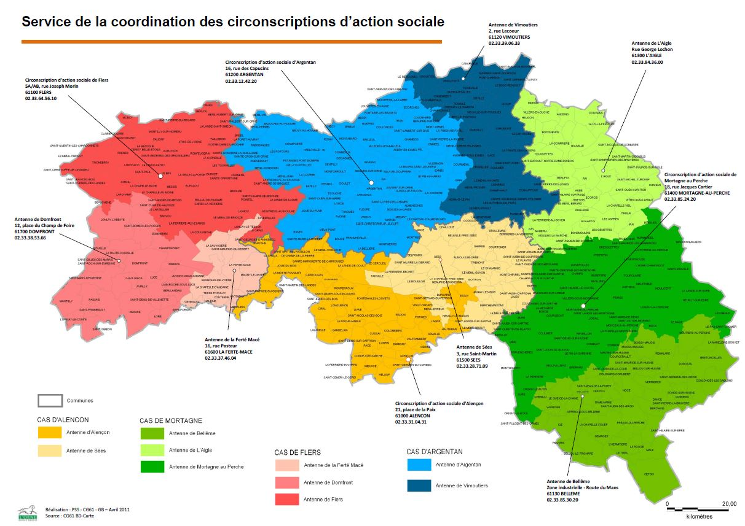  MANCHE  Territoire de solidarité  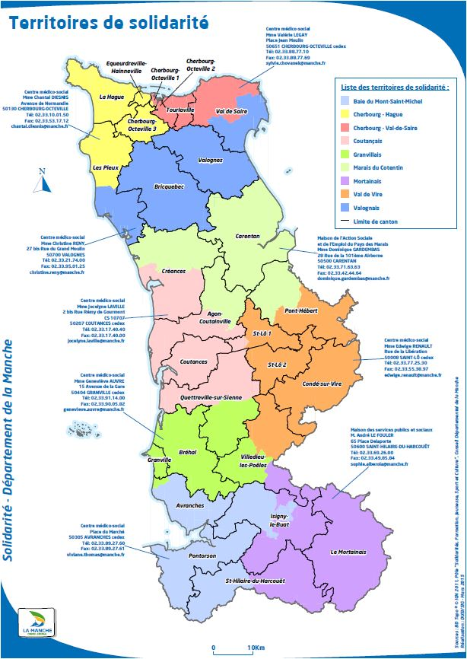  CALVADOS  Les circonscriptions d'actions sociales  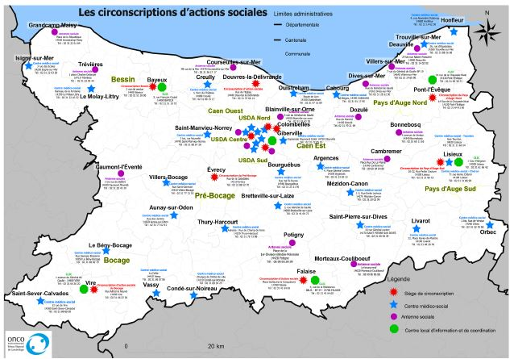  Zoom sur les USDA  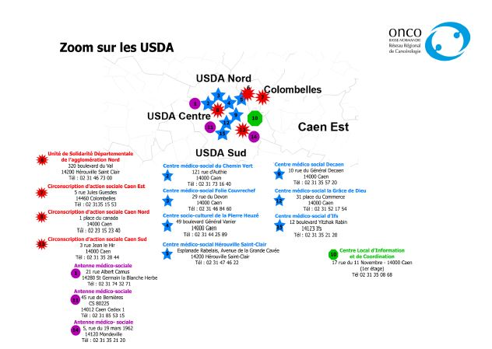 |  |  |  | Nous contacter  ACCES EN 1 CLIC !  - Agenda  - Calendrier RCP  - Soins de support  - Référentiels  - Aide au retour au travail  - Anapath-Biologie-Génétique  - Essais cliniques  - DCC  - THECITOX  Oncogériatrie - UCOG  Oncopédiatrie  IMAPAC  Présentations et Actus scientifiques  Espace membres  Pour accèder à vos espaces collaboratifs via le portail régional du Basse-Normandie Santé :  cliquez ici

